«УТВЕРЖДАЮ»
Директор СРЦН «АСТАРТА
___________Л.М. Мишина « 09» января 2017 г.

Правила посещения воспитанников СРЦН «Астарта» законными представителями
В соответствии с приказом и Положением «О пропускном и внутриобъектовом режиме учреждения социального обслуживания», с приказом Министерства образования Московской области «Об усилении ответственности должностных лиц за жизнь и здоровье воспитанников образовательных учреждений для детей сирот и детей, оставшихся без попечения родителей» от 05.04.2005 г. №578, руководствуясь Уставом ГКУСО МО СРЦН «Астарта»,
1. Общие правила
- Правила разработаны в соответствии с Конвенцией о правах ребенка. Семейным кодексом. Уставом ГКУСО МО "Рузский СРЦН «Астарта»
- Правила разработаны с целью регламентировать, организацию контактов и встреч воспитанников с родителями, законными представителями, родственниками и иными членами ближайшего социального окружения, заинтересованными лицами.
- Посещение осуществляется в интересах детей, в целях обеспечения их воспитания, реабилитации и гармоничного развития, поддержки кровных связей.
- Администрация ГКУСО МО "Рузский СРЦН «Астарта» при посещении воспитанников родителями, законными представителями, родственниками и иными членами ближайшего социального окружения, заинтересованными лицами интересуется мнением самого ребенка и учитывает его в первую очередь.
2. Организация посещения
2.1. Встречи родителей, законных представителей, родственников и иных членов ближайшего социального окружения, заинтересованных лиц с ребенком допускаются с согласия администрации учреждения.
2.2 Родителям, родительские права которых ограничены судом, родителям, лишенных родительских прав, могут быть разрешены контакты с ребенком, при наличие письменного разрешения органов опеки и попечительства.
2.3 Посещение воспитанников родственниками и знакомыми не должно нарушать основные пункты режима дня и противоречить интересам ребенка.
2.4. Общение родителей с воспитанниками может происходить как на территории Центра, так и за его пределами на основании письменного разрешения директора.
- Каждое посещение воспитанников родственниками или знакомыми отражается в журнале посещений.
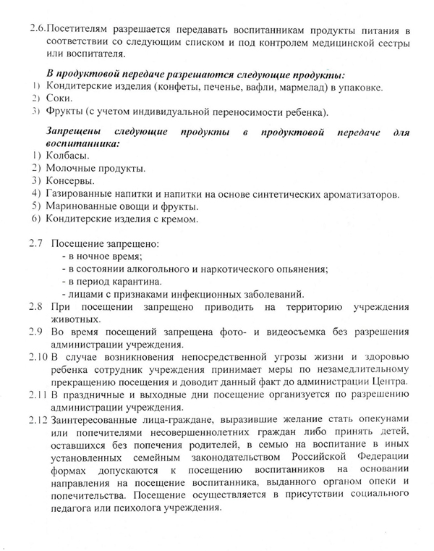
2.6. Посетителям разрешается передавать воспитанникам продукты питания в соответствии со следующим списком и под контролем медицинской сестры или воспитателя.

Разрешаются следующие продукты:
1) Кондитерские изделия (конфеты, печенье, вафли, мармелад) в упаковке.
2) Соки в фабричной упаковке.
3) Фрукты (с учетом индивидуальной переносимости ребенка).
Запрещены следующие продукты:
- Колбасы.
- Молочные продукты.
- Консервы.
- Газированные напитки и напитки на основе синтетических ароматизаторов.
- Маринованные овощи и фрукты.
- Кондитерские изделия с кремом.
- Посещение запрещено:
- в ночное время;
- в состоянии алкогольного и наркотического опьянения;
- в период карантина.
- лицами с признаками инфекционных заболеваний.
- При посещении запрещено приводить на территорию учреждения животных.
- Во время посещений запрещена фото- и видеосъемка без разрешения администрации учреждения.
- В случае возникновения непосредственной угрозы жизни и здоровью ребенка сотрудник учреждения принимает меры по незамедлительному прекращению посещения и доводит данный факт до администрации Центра.
2.11 Праздничные и выходные дни посещение организуется по разрешению
администрации учреждения.
2.12 Заинтересованные лица-граждане, выразившие желание стать опекунами или попечителями несовершеннолетних граждан, либо принять детей, оставшихся без попечения родителей, в семью на воспитание в установленных семейным законодательством Российской Федерации формах, допускаются к посещению воспитанников на основании направления, выданного органом опеки и попечительства. Посещение осуществляется в присутствии социального педагога или психолога учреждения.

